TEMA 8 MEDIDA CORRECCIÓN

- Expresa en la unidad que se indica.

En metros: 2 km, 25 cm y 98 mm= 2000m +0,25m +0,098m = 2000,348m
En litros: 2 dl, 4,2 cl y 14 ml = 0,2 l+ 0,042 l+0,014 l = 0,256 litros
En gramos: 0,5 kg, 2,1 hg y 3 dag= 500g+ 210g+30g= 740 g

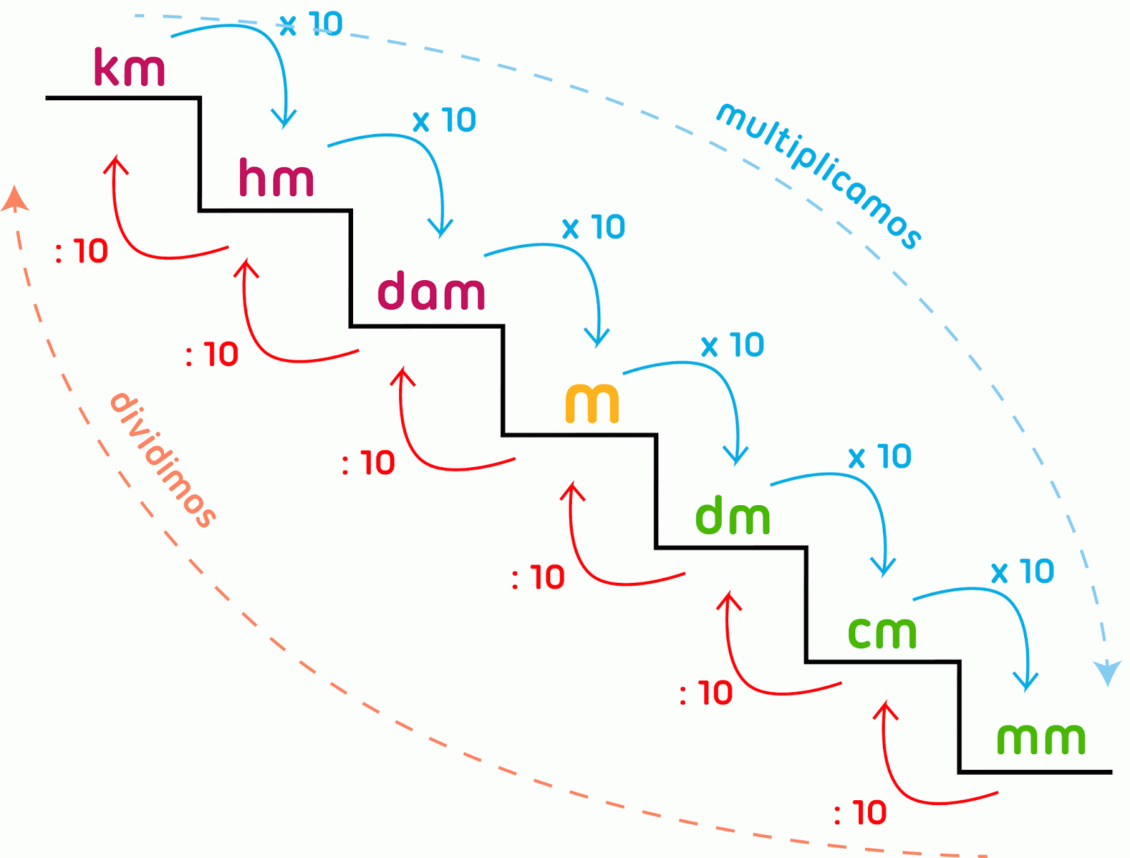

- Completa:

2,4 dam² = 2,4x 1.000.000 = 2.400.000 cm²

30.000cm² = 30.000: 100.000.000= 0,0003hm²

0,07km² = 0,07x1.000.000 = 70.000 m²

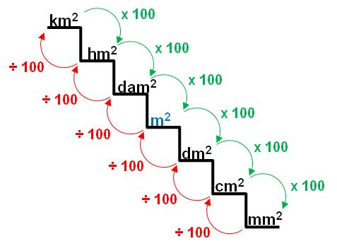

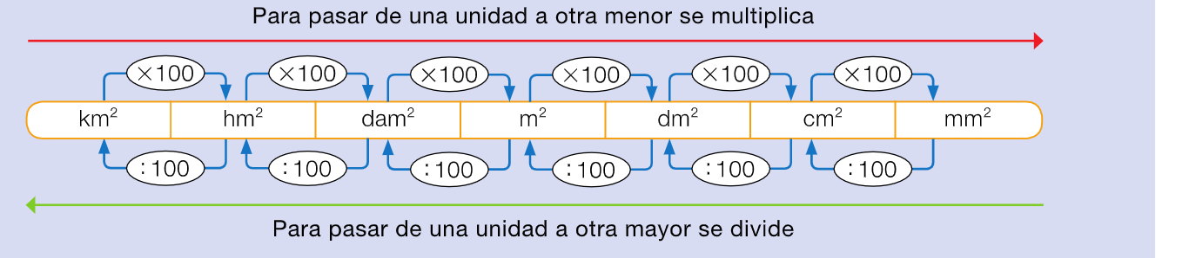

- Calcula:

1,3 m³ = 1,3 x 1000= 1.300 dm ³

900cm³= 900: 1000= 0,9 dm³

0,009m³= 0,009m³

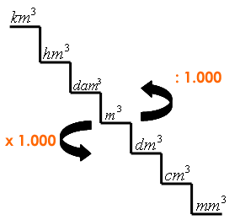

- Calcula:

3 h 10 min 39 s + 4 h 56 min 37 s 65º 27’’ - 43º 12’ 50’’ Pág 153 HAZLO ASÍ

3h 10min 39s 64º 59´ 87´´ (6 0´´+27´´)
+ 4h 56min 37s 65ª 27´´
7h 66min 76s - 43º 12´ 50´´
+1h + 1min - 60s 21º 47´ 37´´ (87´´ - 50´´)
^{8h 67min 16s}
^{- 60min}
7min 21º 47´ 37´´

^{8h 7mim 16s}

- Expresa en horas minutos y segundos.

  - 12.100 segundos.

12.100 segundos: 60 = 201 minutos y sobra un resto de 40 segundos.

201 minutos: 60 = 3 horas y sobra un resto de 21 minutos.

Solución= 3h 21min 40s

Expresa en segundos.

15º 40´´=

^{15º x 60 = 900´}
^{900´ x 60 = 54.000´´}
^{54.000´´ + 40 ´´= 54.040´´}

